Beskrivelse Pelée 385 pendel

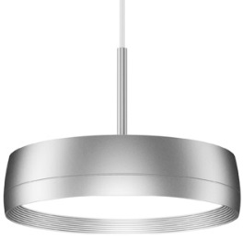

Pelée 385 - LED
Ø385 mm pendelarmatur i støbt aluminium, afrundet cylinderform, med indvendig konisk aftrapning, pulverlakeret i hvid (RAL 9010), silvergrå (RAL 9006 Textura) eller sort Noir 900 Sablé.
Med opaliseret afskærmning i akryl (PMMA) eller med mikroprismatisk afskærmning.
Med 3 meter hvid eller sort PKAJ ledning.
Mål: Ø: 385 mm, H: 94 mm, pendelrør: H 190 mm
For 17, 23 eller 33 W LED. LED på udskiftelig indsats. Option for dæmpbar driver.
Farvetemperatur: 2700, 3000 eller 4000 K, min 90 Ra, 3 Steps SDCM
Alternativt med tunable white: 2700-6500 K, min 90 Ra
Virkningsgrad 76%.
Information: www.focus-lighting.dk

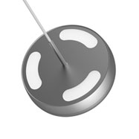

Pelée 385 Uplight - LED
Ø385 mm pendelarmatur i støbt aluminium, afrundet cylinderform, med indvendig konisk aftrapning, pulverlakeret i hvid (RAL 9010), silvergrå (RAL 9006 Textura) eller sort Noir 900 Sablé.
Nedadlysende gennem opaliseret eller mikroprismatisk afskærmning i akryl (PMMA), opadlysende gennem tre afrundede udskæringer, skærmet af med opaliseret akryl.
Med 3 meter hvid eller sort PKAJ ledning.
Mål: Ø: 385 mm, H: 94 mm, pendelrør: H 190 mm
For 22, 30 eller 40 W LED. LED på udskiftelig indsats. Option for dæmpbar driver.
Farvetemperatur: 2700, 3000 eller 4000 K, min 90 Ra, 3 Steps SDCM
Alternativt med tunable white: 2700-6500 K, min 90 Ra
Information: www.focus-lighting.dk

Armaturet/producenten understøtter den cirkulære økonomi gennem:
- modulopbygget design, som muliggør reparation og genbrug
- egen serviceafdeling - tilbyder service på leverede armaturer on site
- 25 års service garanti - både gamle og nye lamper kan repareres
- Take Back ordning for bedst mulige genbrug af komponenter og materialer

